Всероссийский конкурс на лучшую публикацию
«Творческий учитель – 2023»

Методическая разработка

УРОК ИНФОРМАТИКИ В ТЕХНОЛОГИИ РАЗВИВАЮЩЕГО ОБУЧЕНИЯ ДЛЯ 11 КЛАССА ПО ТЕМЕ
«ПОИСКОВЫЕ ИНФОРМАЦИОННЫЕ СИСТЕМЫ»

Автор | - Лавлинский Максим Викторович  - Учитель информатики  - Высшая квалификационная категория  - 89247158635  - lavlinskimv@mail.ru
Федеральный округ | Сибирский
Регион | Иркутская область (38)
Населённый пункт | Город Иркутск
Образовательная организация | Муниципальное автономное общеобразовательное учреждение Лицей ИГУ города Иркутска

Город Иркутск, 2023 год
СОДЕРЖАНИЕ

1. ПОЯСНИТЕЛЬНАЯ ЗАПИСКА 3
2. РАЗРАБОТКА ТЕМЫ 3
3. РАЗРАБОТКА УРОКА 4
3.1. Сценарий урока 4
3.1.1. Дидактические задачи этапов урока 4
3.1.2. Ход урока 4
3.1.3. Образовательные технологии 9
3.1.4. Электронные средства обучения 9
3.2. Материально-техническое обеспечение урока 10
3.3. План учебной аудитории перед началом урока 10
ПРИЛОЖЕНИЯ 10
Приложение №1. Чек-лист команды №1. 11
Приложение №2. Чек-лист команды №2. 13
Приложение №3. Чек-лист команды №3. 15
Приложение №4. Чек-лист команды №4. 17
Приложение №5. Инфографика «История [eng].jpg» 19
Приложение №6. Раздаточный материал 20
Приложение №7. Покадровая развёртка учебной презентации «Search» 22
Приложение №8. Ответы к заданиям 24
Приложение №9. Шаблон для анализа урока 26

1. ПОЯСНИТЕЛЬНАЯ ЗАПИСКА
Форма участия | Индивидуальное
Краткая характеристика класса, в котором проходила апробацию методическая разработка | 11 «М» класс МАОУ Лицей ИГУ г. Иркутска.  Класс работоспособный, активный, ребята творческие, разносторонне развитые, умеют и хотят учиться, очень доброжелательные. Детей с серьезными нарушениями здоровья в классе нет, есть дети с проблемами зрения, опорно-двигательного аппарата. Освобожденных от физической культуры нет. В одной учебной группе 16 обучающихся.

2. РАЗРАБОТКА ТЕМЫ
Предмет | Информатика (базовый курс), 1 академический час в неделю
Класс | 11
Учебно-методический комплект | Поляков К. Ю., Еремин Е. А. Информатика: учебник для 11 класса. ФГОС - М.: БИНОМ. Лаборатория знаний, 2016
Тематический блок (раздел) | Создание веб-сайтов (11 академический часов)
Личностные результаты после изучения блока | Способность увязать учебное содержание с собственным жизненным опытом, способность к общению и сотрудничеству со сверстниками и взрослыми в процессе образовательной, учебно-исследовательской, творческой деятельности.
Метапредметные результаты после изучения блока | Развитие умений: определять понятия, создавать обобщения, устанавливать аналогии, классифицировать; выбирать наиболее эффективные способы решения задач в зависимости от конкретных условий; владение основами самоконтроля, самооценки.
Предметные результаты после изучения блока | Сформированы понятия гипертекст, веб-сайт и поисковая информационная система. Сформированы умения создавать веб-сайты, осуществлять поиск информации, используя правила поисковых запросов, устанавливать полный веб-адрес документа в интернете и вести электронную переписку, соблюдая правила делового общения.
Тема урока | Поисковые информационные системы
Тип урока | Урок открытия новых знаний
Цель | Сформировать понятие «поисковая информационная система»; научить осуществлять поиск информации, используя правила поисковых запросов и классифицировать поисковые информационные системы.  Создание условий для формирования 4К компетенций: критическое мышление, креативность, коммуникация, координация.
Основные термины, понятия | Поисковые информационные системы
Способ проверки результатов | Чек-лист

3. РАЗРАБОТКА УРОКА

3.1. Сценарий урока

3.1.1. Дидактические задачи этапов урока
Этапы урока | Время этапа | Дидактические задачи
Организационный  (этап мотивации) | 2 минуты | Подготовка учащихся к работе на уроке: выработка на личностно значимом уровне внутренней готовности выполнения нормативных требований учебной деятельности.
Постановка учебной проблемы | 10 минут | Обеспечение мотивации для принятия обучающимися цели учебно-познавательной деятельности.
Формулирование проблемы, планирование деятельности | 3 минуты | Создание условий для формулировки цели урока и постановки учебных задач.
Получение и применение новых знаний | 20 минут | Обеспечение получения и усвоения новых знаний, способов действий на уровне применения в измененной ситуации.
Рефлексия учебной деятельности | 5 минут | Анализ и оценка успешности достижения цели; выявление качества и уровня овладения знаниями.

3.1.2. Ход урока
Этапы урока | Формируемые умения | Деятельность учителя | Деятельность обучающихся
Организационный | Метапредметные (УУД):  регулятивные:  - осуществлять самоконтроль;  - овладевать умением прогнозировать;  коммуникативные:  - слушать и понимать речь других | Приветствует обучающихся, предлагает проверить готовность к уроку, проводит жеребьёвку команд (Приложение №6). | Приветствуют учителя,  проверяют готовность к уроку, делятся на 4 команды.
Постановка учебной проблемы | Метапредметные (УУД):  познавательные:  - ориентироваться в своей системе знаний (определять границы знания/незнания);  регулятивные:  - высказывать свое предположение;  коммуникативные:  - точно и полно выражать свои мысли | - Я хотел бы начать наш урок с цитаты Пифагора «Начало – это половина целого». Как вы её  понимаете?  Приложение (далее прил.) №7 (слайд №1)  - Например команда из учеников, которые являются вашими сверстниками, работает над проектом по созданию беспилотного летательного аппарата (БПЛА, дрон). И в самом начале пути они не знали, как подступиться к проекту.  - Как вы думаете с чего в итоге начали ребята?  Прил. №7 (слайд №2)  - Некоторые из ребят имели опыт пилотирования дрона в ручном режиме, но никто из них не знал, как сделать так, чтобы он выполнял задачи по заданному нами алгоритму автономно. И они решили начать с того, что узнали, как его запрограммировать.  - А Вам было бы интересно узнать, как запрограммировать квадрокоптер?  - НО, я не буду рассказывать, как это сделать. Ведь Вы сами способны это узнать.  - Как Вы можете это сделать?  - Какое есть общее понятие, которое объединяет названные вами способы?  Прил. №7 (слайд №3)  - Тема нашего урока «Поисковые информационные системы» | - Первый шаг сделать очень сложно.  - Правильное начало – это залог успеха во всём деле.  - Изучили устройство беспилотного летательного аппарата.  - Узнали, как можно управлять БПЛА.  - Узнали, как можно программировать БПЛА.  - Да.  - Интернет, поиск, справочники.
Формулирование проблемы | Личностные:  - устанавливать связь между целью учебной деятельности и ее мотивом.  Метапредметные (УУД)  регулятивные:  - определять и формулировать цель деятельности на уроке;  - определять последовательность действий на уроке. | Прил. №7 (слайд №3)  - Тема урока на экране, давайте поставим перед собой задачи на урок.  Прил. №7 (слайд №4)  - Нам предстоит узнать много разнообразной информации, поэтому я предложил Вам объединиться в команды.  - Для эффективной работы в команде предлагаю ввести условные роли: лидер, спикер, юзер, докер.  - Определим функции для каждой из ролей.  - Вы можете по своему желанию меняться ролями или оставить первоначальный выбор.  - Какие правила работы в команде вы можете предложить?  - У каждой команды есть документ (Прил. №1-4). Это ваш чек-лист.  - Для докера есть бумажная версия документа.  - Для юзера электронная версия документа, которая должна заполняться по ходу урока.  - Работа на уроке будет включать 4 такта и ограничена по времени.  Примечание: документ может быть доступен для обучающихся по локальной сети или через облачный сервис. | - Узнать определение понятия, виды, историю, алгоритм работы.  - Лидер: координирует, утверждает.  - Спикер: презентует, договаривается.  - «Юзер»: управляет ноутбуком, работает с электронной версией документа.  - «Докер»: работает с бумажной версией документа.  - Видеть позитив.  - Не знаешь – спроси.  - Лучшее враг хорошего.  - Помогать друг другу.  - Учитывать мнение каждого.  - Действовать в целях команды, проекта.  - Не стесняться просить помощи.  Прослушивают информацию.
Получение и применение нового знания на практике | Предметные:  - формирование понятия «Поисковые информационные системы».  метапредметные (УУД)  регулятивные:  - отличать, верно, выполненное задание от неверного;  - осуществлять самоконтроль;  познавательные:  - осуществлять анализ учебного материала;  коммуникативные:  - слушать и понимать речь других;  - умение с достаточной полнотой и точностью выражать свои мысли. | Такт №1. «Понятие и история» (1-2, 3-4).  Прил. №1-4. 3 минуты.  Постановка задания, ответ на возможные вопросы (прил. №7, слайды №5-7)  Такт №2. Алгоритм и виды (1-3, 2-4).  Прил. №1-4. 3 минуты.  Постановка задания, ответ на возможные вопросы (прил. №7, слайды №8-10)  Такт №3. Поисковые запросы (1-4, 2-3).  Прил. №1-4. 3 минуты.  Постановка задания, ответ на возможные вопросы (прил. №7, слайды №11-13)  Такт №4. Применение  Прил. №1-4. 3 минуты.  Постановка задания, ответ на возможные вопросы (прил. №7, слайды №14-15)  Контролируем соблюдение ролей в команде и заполнение электронной версии документа.  Проверяем правильность выполнения заданий (прил. №8) по парам команд с демонстрацией на экране и привлечением внимания всей аудитории после каждого такта.  - Заполненная электронная версия документа – это наш конспект урока. Он будет доступен в онлайн-дневнике. | Выполнение заданий командами совместно №1 и №2, №3 и №4).  Заполнение электронной версии документа (чек-листа). Прил. №1-4.  Выполнение заданий командами совместно №1 и №3, №2 и №4)  Заполнение электронной версии документа (чек-листа). Прил. №1-4.  Выполнение заданий командами совместно №1 и №4, №2 и №3)  Заполнение электронной версии документа (чек-листа). Прил. №1-4.  Выполнение задания всеми 4-мя командами совместно.  Заполнение электронной версии документа (чек-листа). Прил. №1-4.
Рефлексия учебной деятельности | Личностные:  - устанавливать связь между целью деятельности и ее результатом.  Метапредметные (УУД):  регулятивные:  - осуществлять самоконтроль;  - совместно с учителем и одноклассниками давать оценку деятельности на уроке;  - выделять и осознавать то, что уже усвоено и что нужно еще усвоить;  коммуникативные:  - умение с достаточной полнотой и точностью выражать свои мысли | Прил. №7 (слайд №16)  - Давайте подведём итог.  - Как можно запрограммировать квадрокоптер?  Продемонстрировать полёт по программе квадрокоптера или если нет возможности, то демонстрация мультфильма.  - Что помогло вам узнать необходимую информацию?  Прил. №7 (слайд №17)  - Какие вопросы у вас сформировались по итогам урока?  - Молодцы! Мой вопрос: «Почему вы такие замечательные»  - До свидания. | 1. Узнать название квадрокоптера. У нас на уроке был квадрокоптер «Геоскан Пионер»  2. Узнать какие модули для навигации можно использовать на данной модели дрона. В квадрокоптере «Геоскан Пионер» можно использовать следующие виды: оптический модуль навигации, ультразвуковой модуль навигации, модуль навигации GPS Глонасс  3. Узнать какой язык программирования можно использовать на данной модели дрона. Для квадрокоптера «Геоскан Пионер» можно использовать язык Lua.  4. Узнать необходимые программные инструменты. Для квадрокоптера «Геоскан Пионер» можно использовать TRIK Studio и GEOSCAN Pioneer Station.  - Поисковые информационные системы  - Хотим подробнее узнать о БПЛА.  - Хотим подробнее узнать о поисковых информационных системах.  - Хотим научить лучше взаимодействовать в команде.

3.1.3. Образовательные технологии
Системно-деятельностный подход. Использование системно-деятельностного подхода было ориентировано, прежде всего, на формирование информационно - коммуникативной культуры учащихся. Технология позволила иметь на уроке высокую познавательную активность учащихся и их мотивированность к самостоятельной учебной работе. Преимуществом системно-деятельностного подхода является то, что он органично сочетается с различными современными образовательными технологиями: ИКТ, игровые технологии, технология критического мышления, элементы которых также были применены на уроке, что способствовало формированию универсальных учебных действий.
Развивающее обучение. Технология позволяет на уроке формировать механизмы мышления, а не на эксплуатировать память обучающихся и организовать образовательный процесс, в котором ученик будет самостоятельным субъектом, взаимодействующим с окружающей средой. Данная технология отражена в использовании специального адаптированного дидактического материла (приложения №1-4), который находится в зоне ближайшего развития обучающихся.

3.1.4. Электронные средства обучения
Средство №1.
Название | Учебная презентация «Search»
Автор | Лавлинский М.В.
Средство создания | Программа подготовки презентаций Microsoft PowerPoint, графический редактор Photoshop.
Доступ | https://cloud.mail.ru/public/edgY/wXLWNXW3o
Обоснование использования | - Лёгкий способ освоения технологии, большое количество обучающих материалов.  - Не требуется установка дополнительного программного обеспечения.  - Развитие творческих способностей учителя и ученика.  - Для применения не требуется подключение к интернету.

Средство №2.
Название | Мультфильм «Квадрокоптер на службе у человека»
Автор | Лавлинский М.В., Бернагард П.М. (ученица 6 «М» класса МАОУ Лицей ИГУ г. Иркутска)
Средство создания | Свободное и открытое программное обеспечение для создания трёхмерной компьютерной графики и 2D-анимаций Blender.
Музыкальное сопровождение | Ария «Улетай на крыльях ветра» из оперы «Князь Игорь» (композитор А. П. Бородин) в современной обработке.
Доступ | https://cloud.mail.ru/public/nuwk/v8PVtWsJj
Обоснование использования | - Наглядная демонстрация процессов или явлений, которые сложно воспроизвести в реальных условиях.  - Доступный способ освоения технологии, большое количество обучающих материалов.  - Развитие творческих способностей учителя и ученика.  - Эстетическое воспитание.  - Для применения не требуется подключение к интернету.

3.2. Материально-техническое обеспечение урока
- 4 ноутбука с выходом в интернет если работа с электронным документом организуется через облачный сервис или с выходов в локальную сеть образовательной организации. На каждом ноутбуке доступ к следующим материалам:
  - Электронная версия документа (чек-лист команды) – приложения №1-4.
  - Инфографика «История [eng].jpg» (ссылка на исходный файл «История [eng]»: https://cloud.mail.ru/public/q13H/LycAjC1Ph).
  - Фотография квадрокоптера «Геоскан Пионер» (ссылка на исходный файл: https://cloud.mail.ru/public/sqow/UDpZrytLt).
- Проектор (или интерактивная панель).
- Компьютер с колонками.
- Стол учителя.
- 4 локации для работы обучающихся (2 сдвинутые парты) с распечатанными чек-листами (приложения №1-4) и инфографикой (приложение №5) согласно номеру команды.
- Раздаточный материал для нумерации локаций и проведения жеребьёвки (приложение №6).
- Квадрокоптер «Геоскан Пионер» (при наличии).
- Программа для полёта квадрокоптера «Геоскан Пионер» буквой «П» на языке программирования Lua (ссылка на исходный файл ug.lua: https://cloud.mail.ru/public/JSud/Ax3zbXDU9).

3.3. План учебной аудитории перед началом урока

ПРИЛОЖЕНИЯ
- Локация №1. Команда №1 (приложение №1, в электронном и распечатанном виде), ноутбук.
- Локация №2. Команда №2 (приложение №2, в электронном и распечатанном виде), ноутбук.
- Локация №3. Команда №3 (приложение №3, в электронном и распечатанном виде), ноутбук.
- Локация №4. Команда №4 (приложение №4, в электронном и распечатанном виде), ноутбук.
- Стол учителя (компьютер, колонки).
- Проектор + экран или интерактивная панель.
- Квадрокоптер «Геоскан Пионер» (при наличии)
4.
1.
2.
3.
5.
6.
7.

Приложение №1. Чек-лист команды №1.

Команда №1.
Состав команды
Такт №1
Задание | Ответ команды
Замените числа в тексте на соответствующие им слова, подходящие по смыслу. Для каждого числа есть дополнительная подсказка.  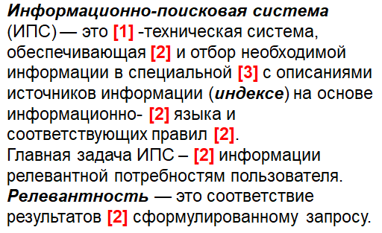  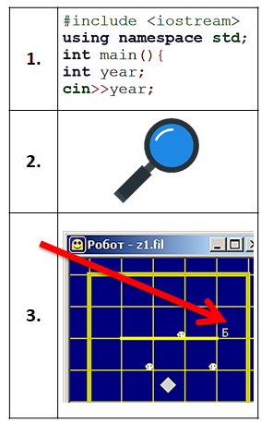 | 1.  2.  3.
Такт №2
Задание | Ответ команды
Сопоставьте нераспределённые пункты алгоритма действия ИПС с их числовым обозначением на схеме.  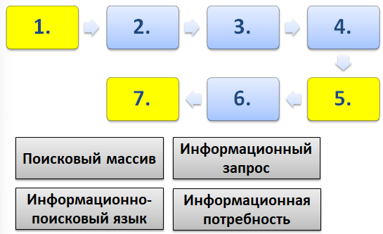 | 1. Пользователь  2.  3.  4.  5. Индексирование  6.  7. Релевантный ответ
Такт №3
Задание | Ответ команды
Установите соответствие между числами и буквами.  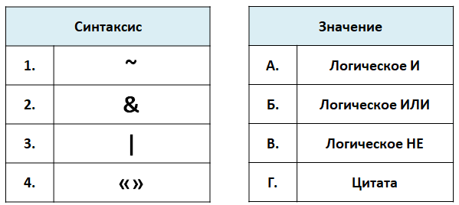 | 1.  2.  3.  4.
Такт №4
Задание | Ответ команды
Как запрограммировать квадрокоптер?  (Возможно, Вам будет полезно изображение данного квадрокоптера, которое есть в текущем каталоге) | 1. Название квадрокоптера.  2. Модули для навигации (3) данного квадрокоптера.  3. Язык программирования данного квадрокоптера.  4. Программные инструменты (2), при помощи которых можно запрограммировать данный квадрокоптер.

Приложение №2. Чек-лист команды №2.

Команда №2.
Состав команды
Такт №1
Задание | Ответ команды
Замените числа в тексте на соответствующие им слова, подходящие по смыслу. Для каждого числа есть дополнительная подсказка. | 1.  2.  3.
Такт №2
Задание | Ответ команды
Проанализируйте описание видов ИПС и подберите подходящее по смыслу одно прилагательное.  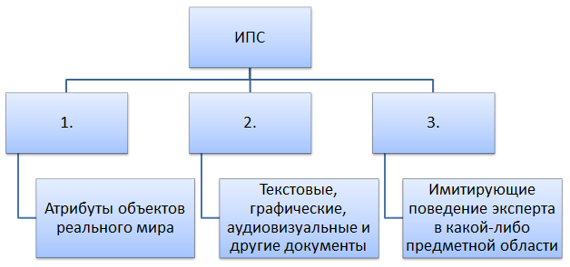 | 1.  2.  3.
Такт №3
Задание | Ответ команды
Установите соответствие между числами и буквами.  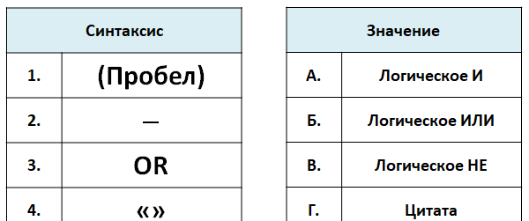 | 1.  2.  3.  4.
Такт №4
Задание | Ответ команды
Как запрограммировать квадрокоптер?  (Возможно, Вам будет полезно изображение данного квадрокоптера, которое есть в текущем каталоге) | 1. Название квадрокоптера.  2. Модули для навигации (3) данного квадрокоптера.  3. Язык программирования данного квадрокоптера.  4. Программные инструменты (2), при помощи которых можно запрограммировать данный квадрокоптер.

Приложение №3. Чек-лист команды №3.

Команда №3.
Состав команды
Такт №1
Задание | Ответ команды
Проанализируйте инфографику (см. файл «История [eng].jpg») и ответьте на вопросы (возможно, Вам пригодится онлайн-переводчик).  1. Кто и когда первым предложил ИПС?  2. Как называлась и когда была запущена первая общедоступная ИПС в Интернете?  3. Как называлась и когда была запущена первая ИПС, которая могла выполнять запросы на основе естественного языка? | 1.  2.  3.
Такт №2
Задание | Ответ команды
Сопоставьте нераспределённые пункты алгоритма действия ИПС с их числовым обозначением на схеме. | 1. Пользователь  2.  3.  4.  5. Индексирование  6.  7. Релевантный ответ
Такт №3
Задание | Ответ команды
Установите соответствие между числами и буквами. | 1.  2.  3.  4.
Такт №4
Задание | Ответ команды
Как запрограммировать квадрокоптер?  (Возможно, Вам будет полезно изображение данного квадрокоптера, которое есть в текущем каталоге) | 1. Название квадрокоптера.  2. Модули для навигации (3) данного квадрокоптера.  3. Язык программирования данного квадрокоптера.  4. Программные инструменты (2), при помощи которых можно запрограммировать данный квадрокоптер.

Приложение №4. Чек-лист команды №4.

Команда №4.
Состав команды
Такт №1
Задание | Ответ команды
Проанализируйте инфографику (см. файл «История [eng].jpg») и ответьте на вопросы (возможно, Вам пригодится онлайн-переводчик).  1. Кто и когда первым предложил ИПС?  2. Как называлась и когда была запущена первая общедоступная ИПС в Интернете?  3. Как называлась и когда была запущена первая ИПС, которая могла выполнять запросы на основе естественного языка?запросы на основе естественного языка? | 1.  2.  3.
Такт №2
Задание | Ответ команды
Проанализируйте описание видов ИПС и подберите подходящее по смыслу одно прилагательное. | 1.  2.  3.
Такт №3
Задание | Ответ команды
Установите соответствие между числами и буквами. | 1.  2.  3.  4.
Такт №4
Задание | Ответ команды
Как запрограммировать квадрокоптер?  (Возможно, Вам будет полезно изображение данного квадрокоптера, которое есть в текущем каталоге) | 1. Название квадрокоптера.  2. Модули для навигации (3) данного квадрокоптера.  3. Язык программирования данного квадрокоптера.  4. Программные инструменты (2), при помощи которых можно запрограммировать данный квадрокоптер.

Приложение №5. Инфографика «История [eng].jpg»
Ссылка на исходный файл «История [eng]»: https://cloud.mail.ru/public/q13H/LycAjC1Ph
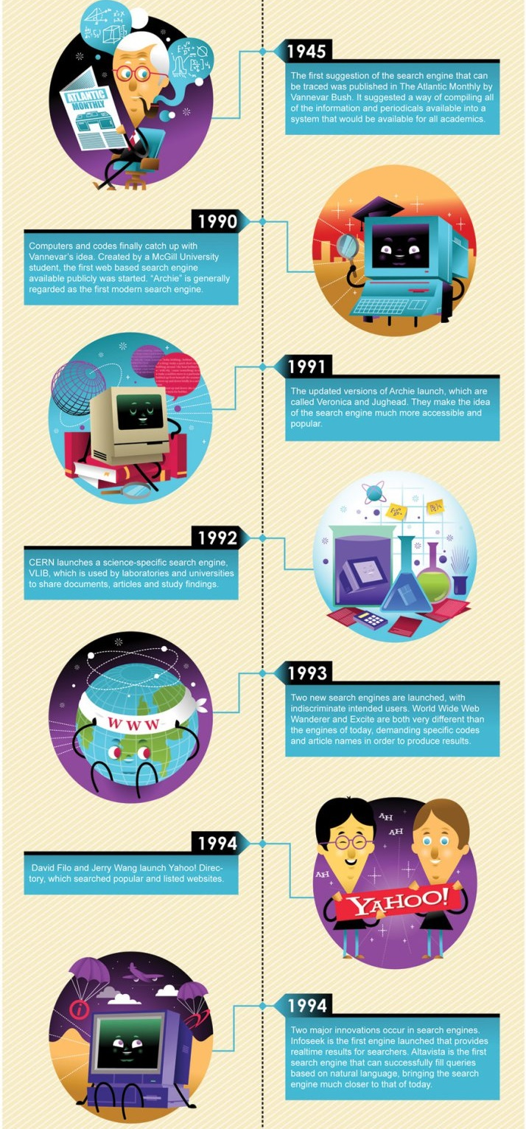

Приложение №6. Раздаточный материал

Жеребьёвка
1  Лидер | 2  Лидер | 3  Лидер | 4  Лидер
1  Спикер | 2  Спикер | 3  Спикер | 4  Спикер
1  Юзер | 2  Юзер | 3  Юзер | 4  Юзер
1  Докер | 2  Докер | 3  Докер | 4  Докер
1-2  3-4 | 1-3  2-4 | 1-4  2-3 | 1-2  3-4

Нумерация столов
1 | 1
2 | 2
3 | 3
4 | 4

Приложение №7. Покадровая развёртка учебной презентации «Search»
Ссылка на исходный файл Search.pptx: https://cloud.mail.ru/public/edgY/wXLWNXW3o

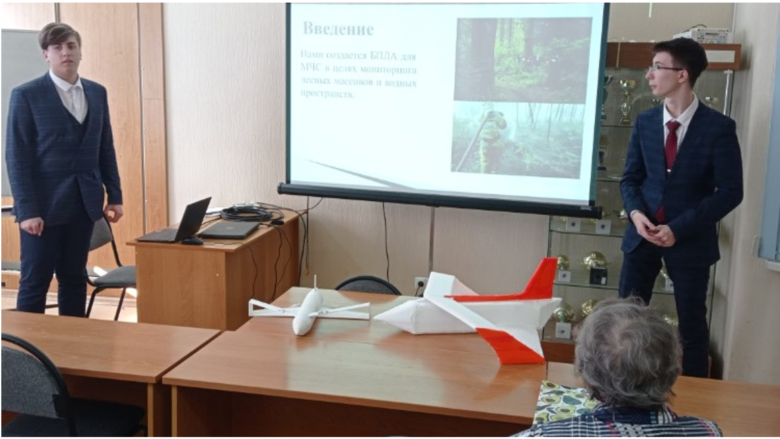  Слайд №1. | 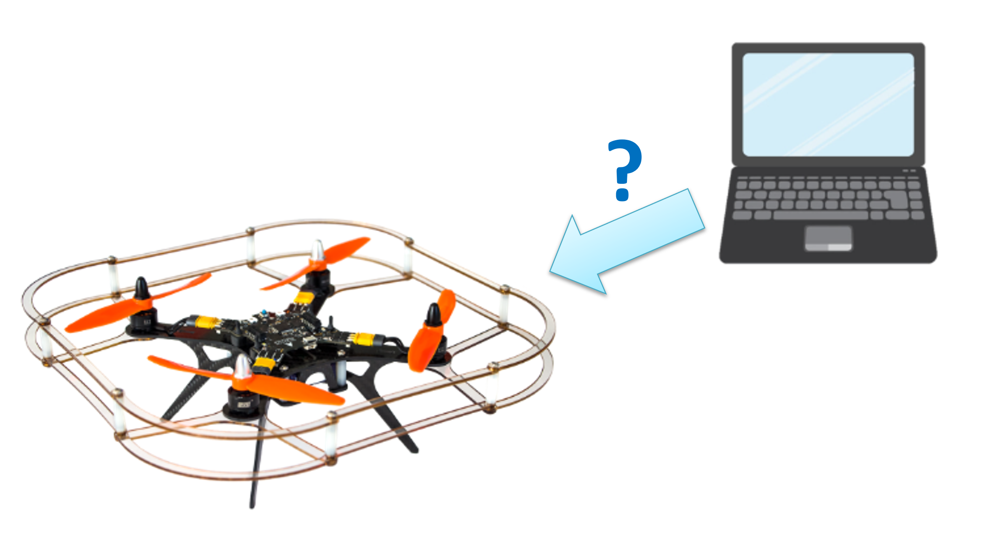  Слайд №2.
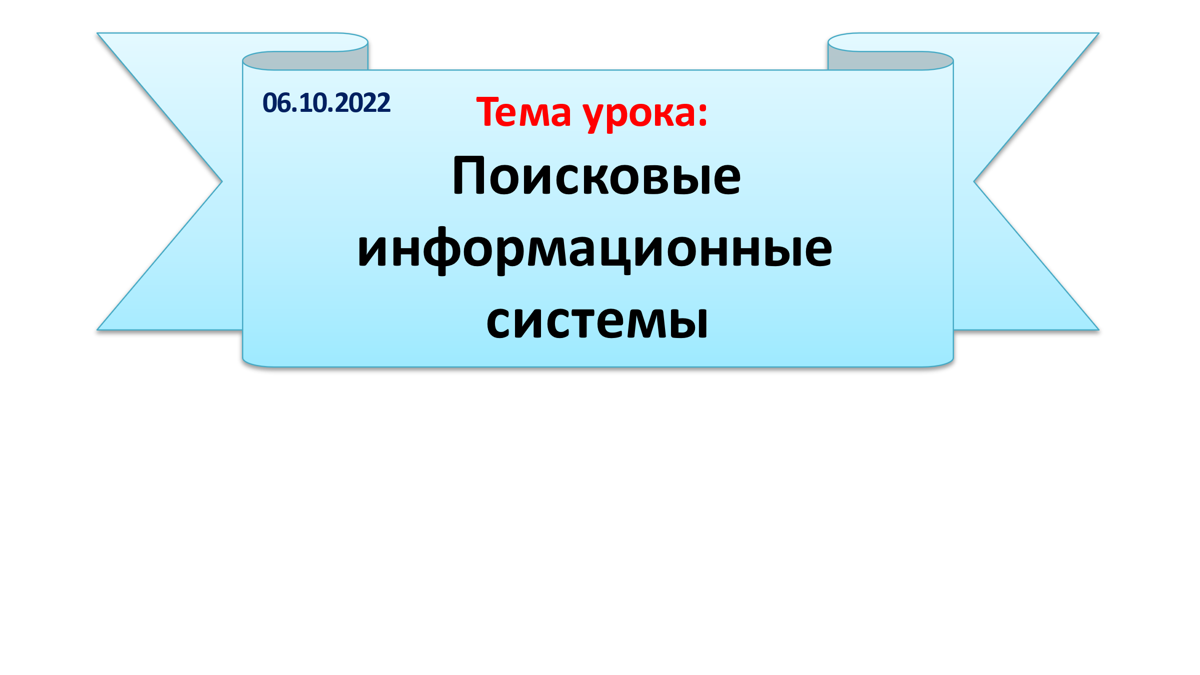  Слайд №3. | 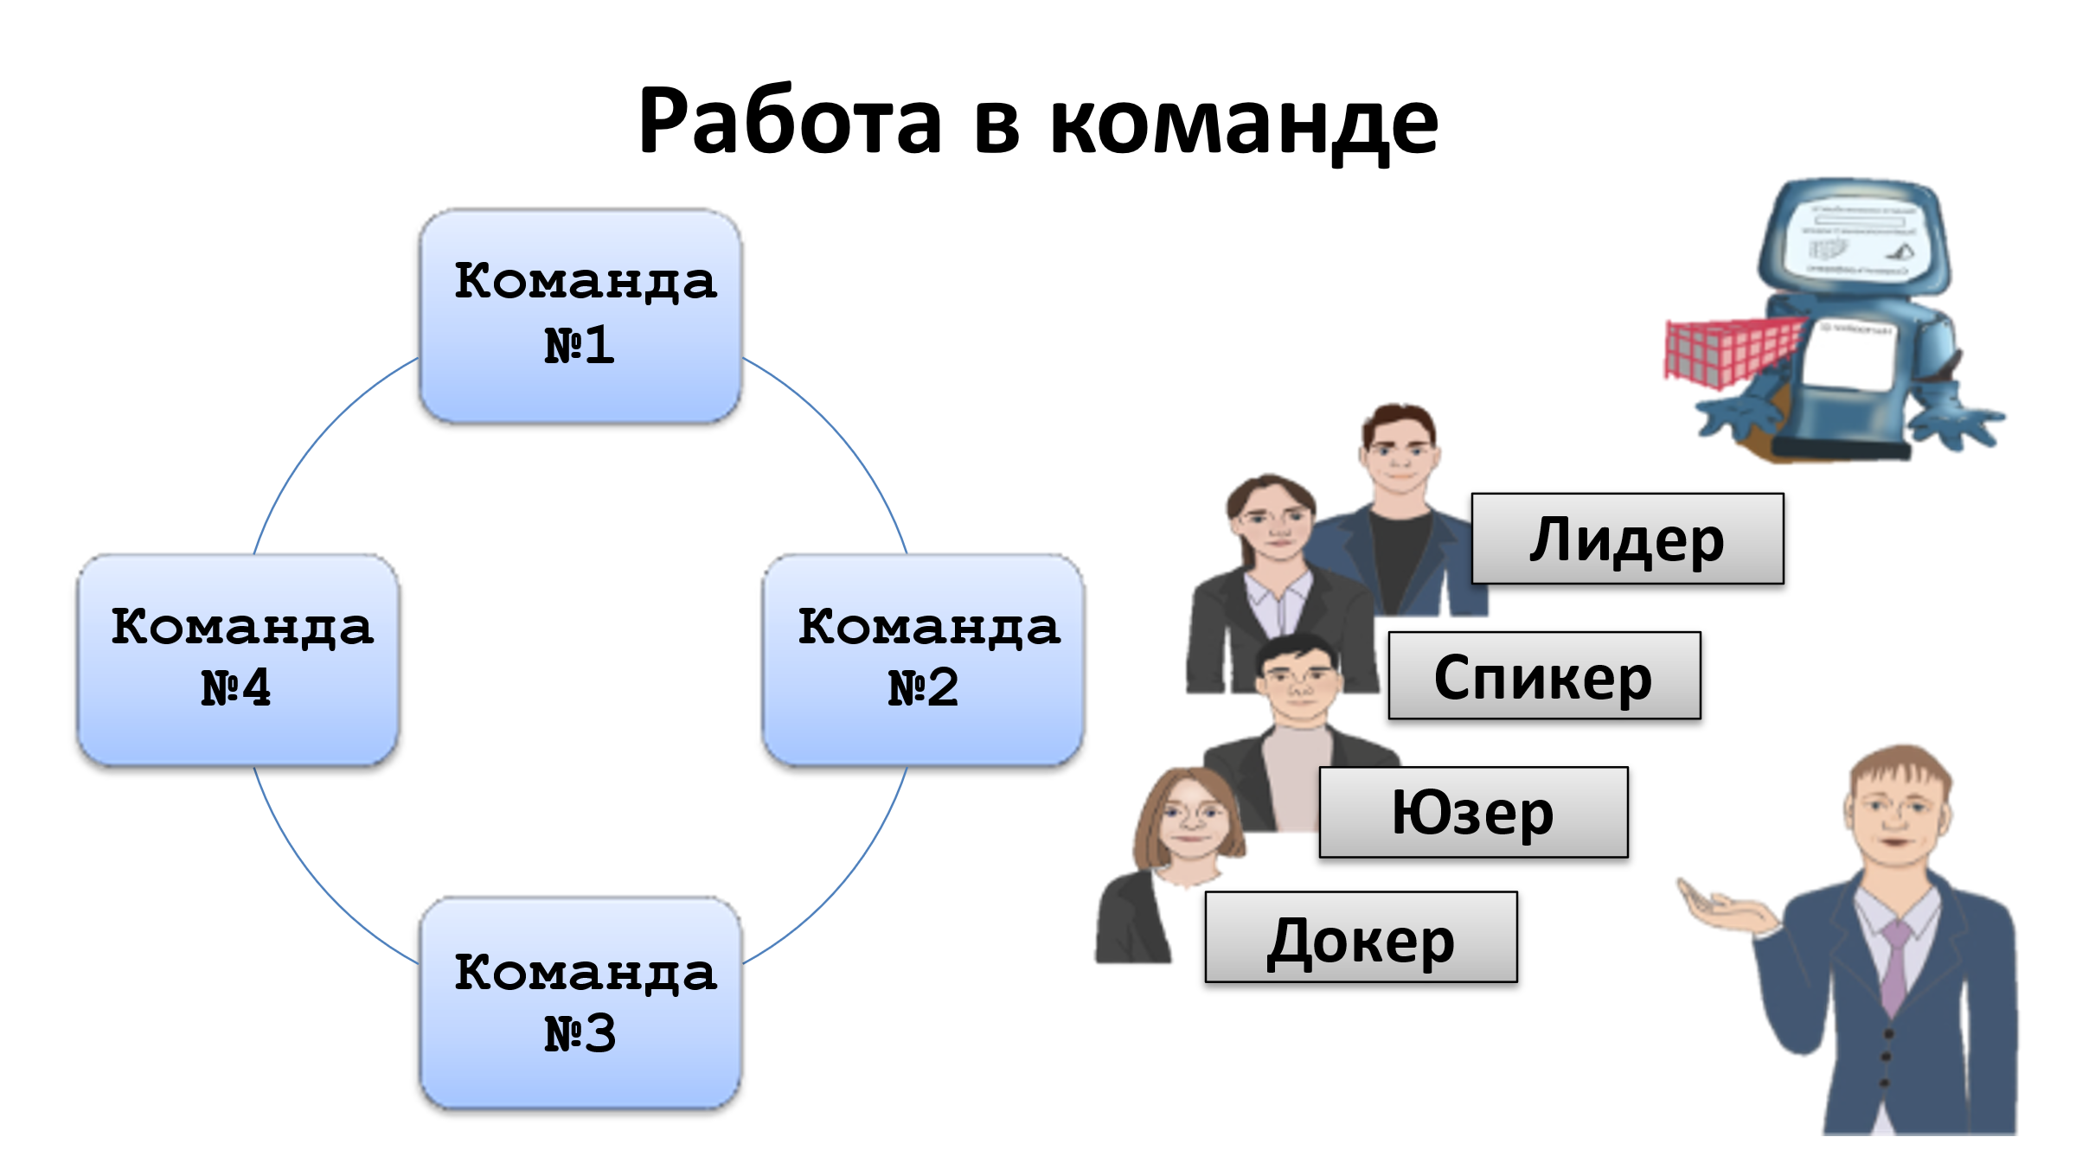  Слайд №4.
Слайд №5. | 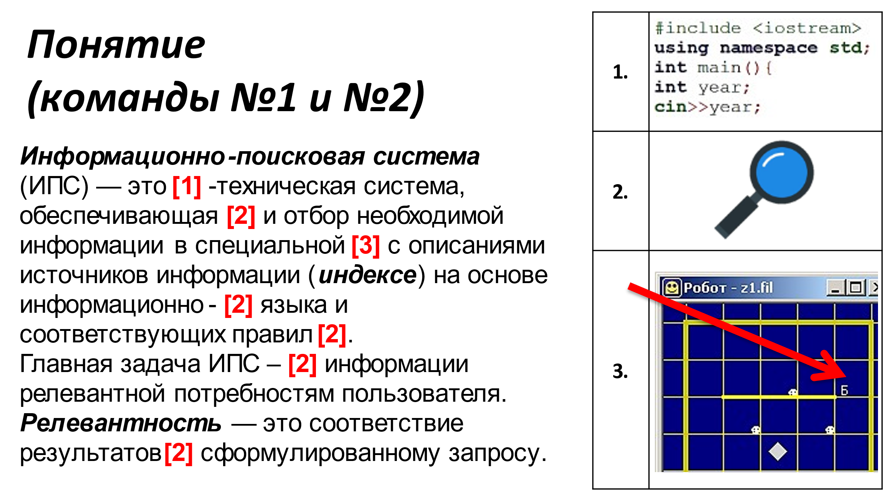  Слайд №6.
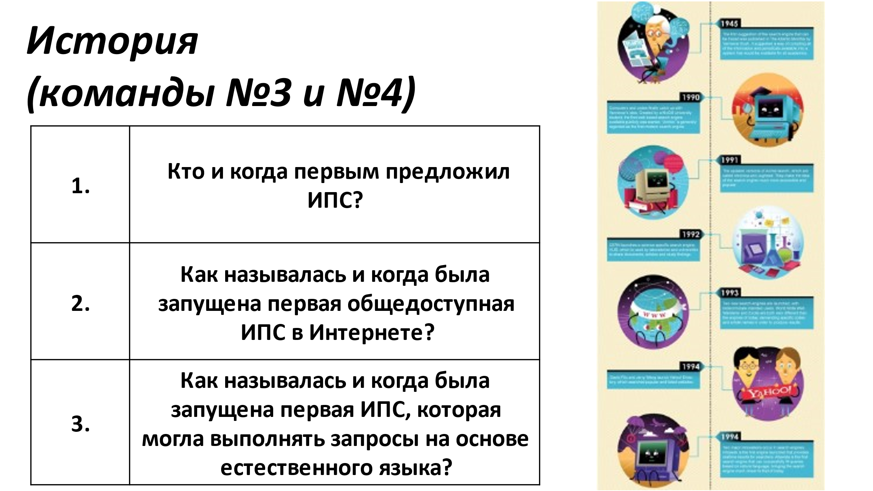  Слайд №7. | 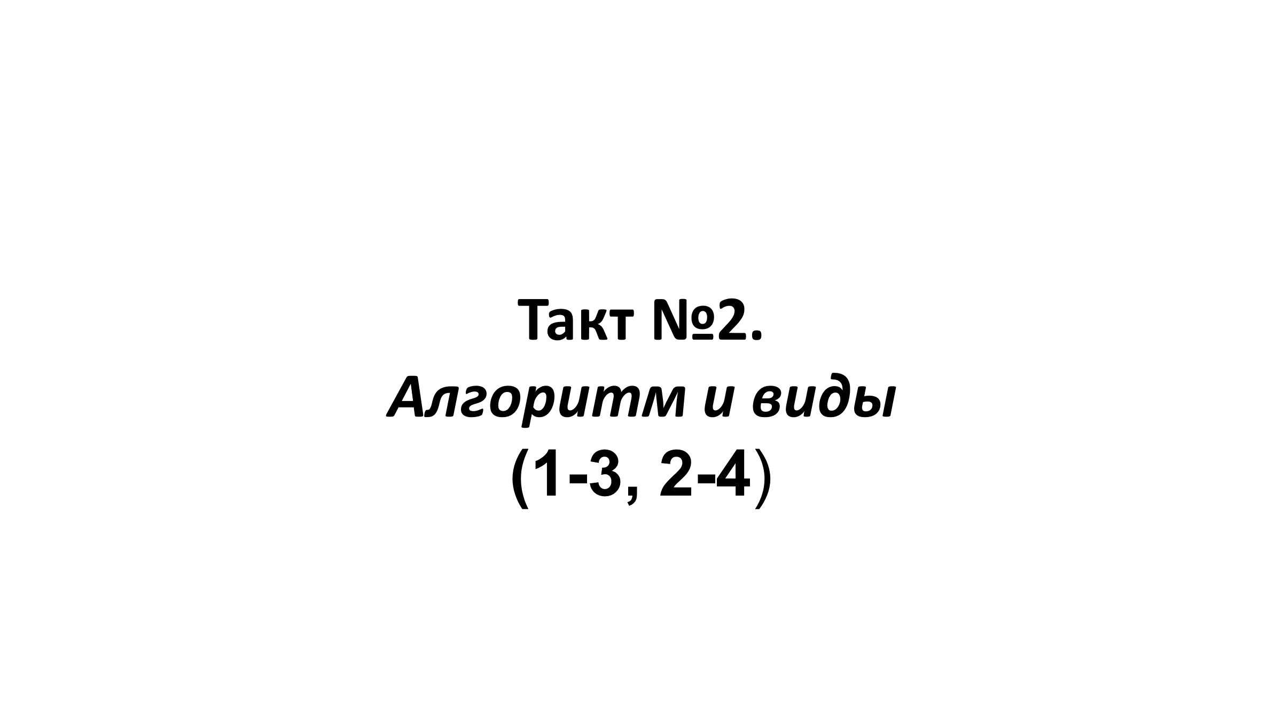  Слайд №8.
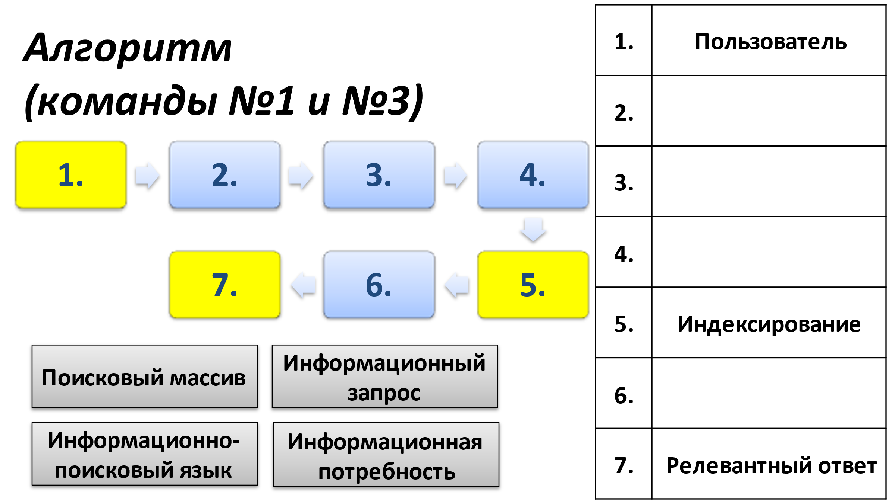  Слайд №9. | 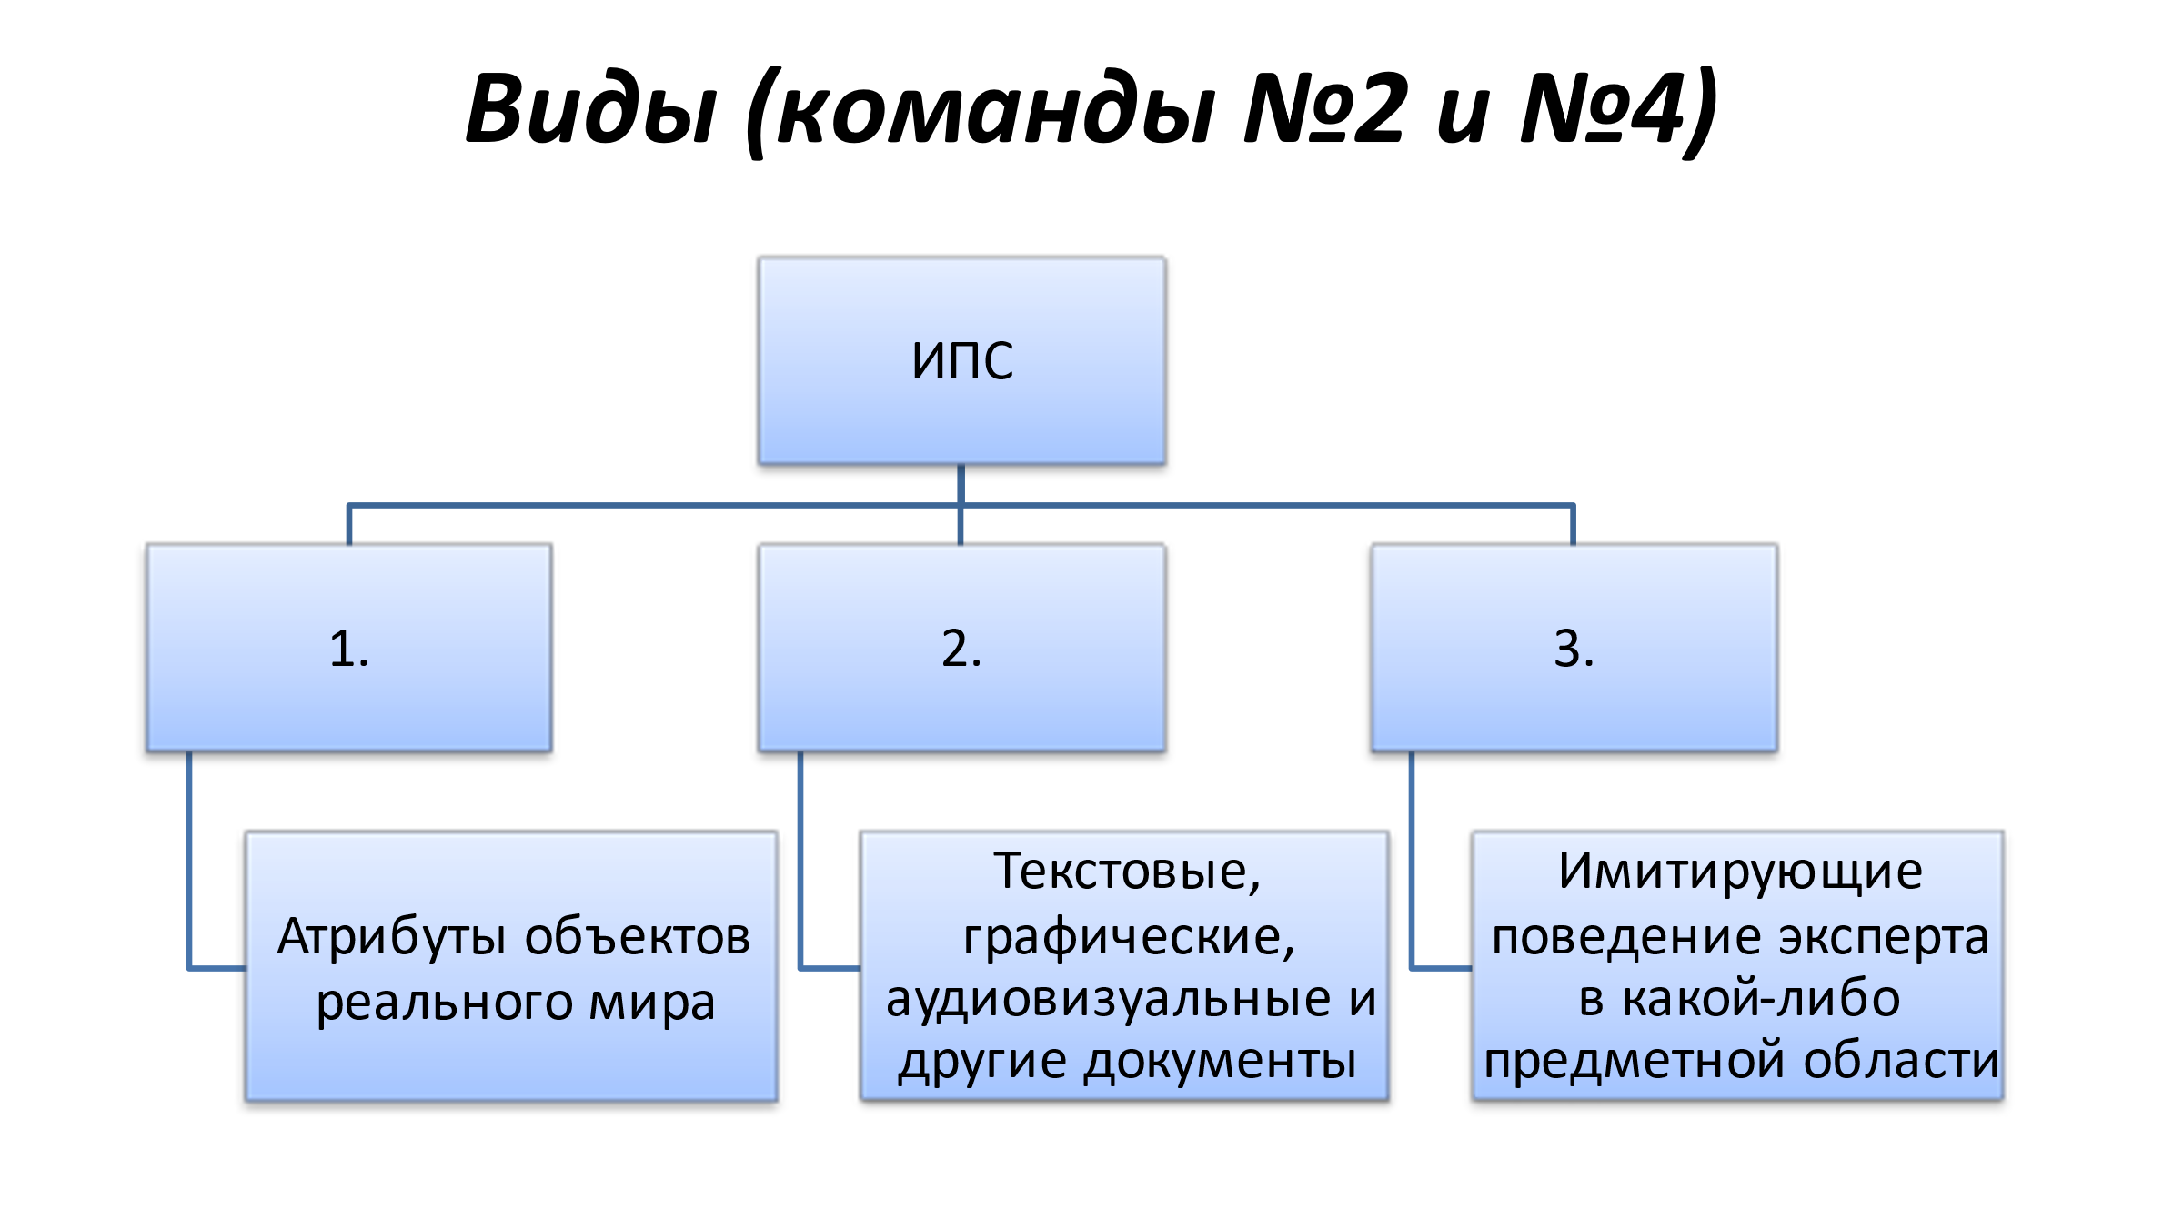  Слайд №10.
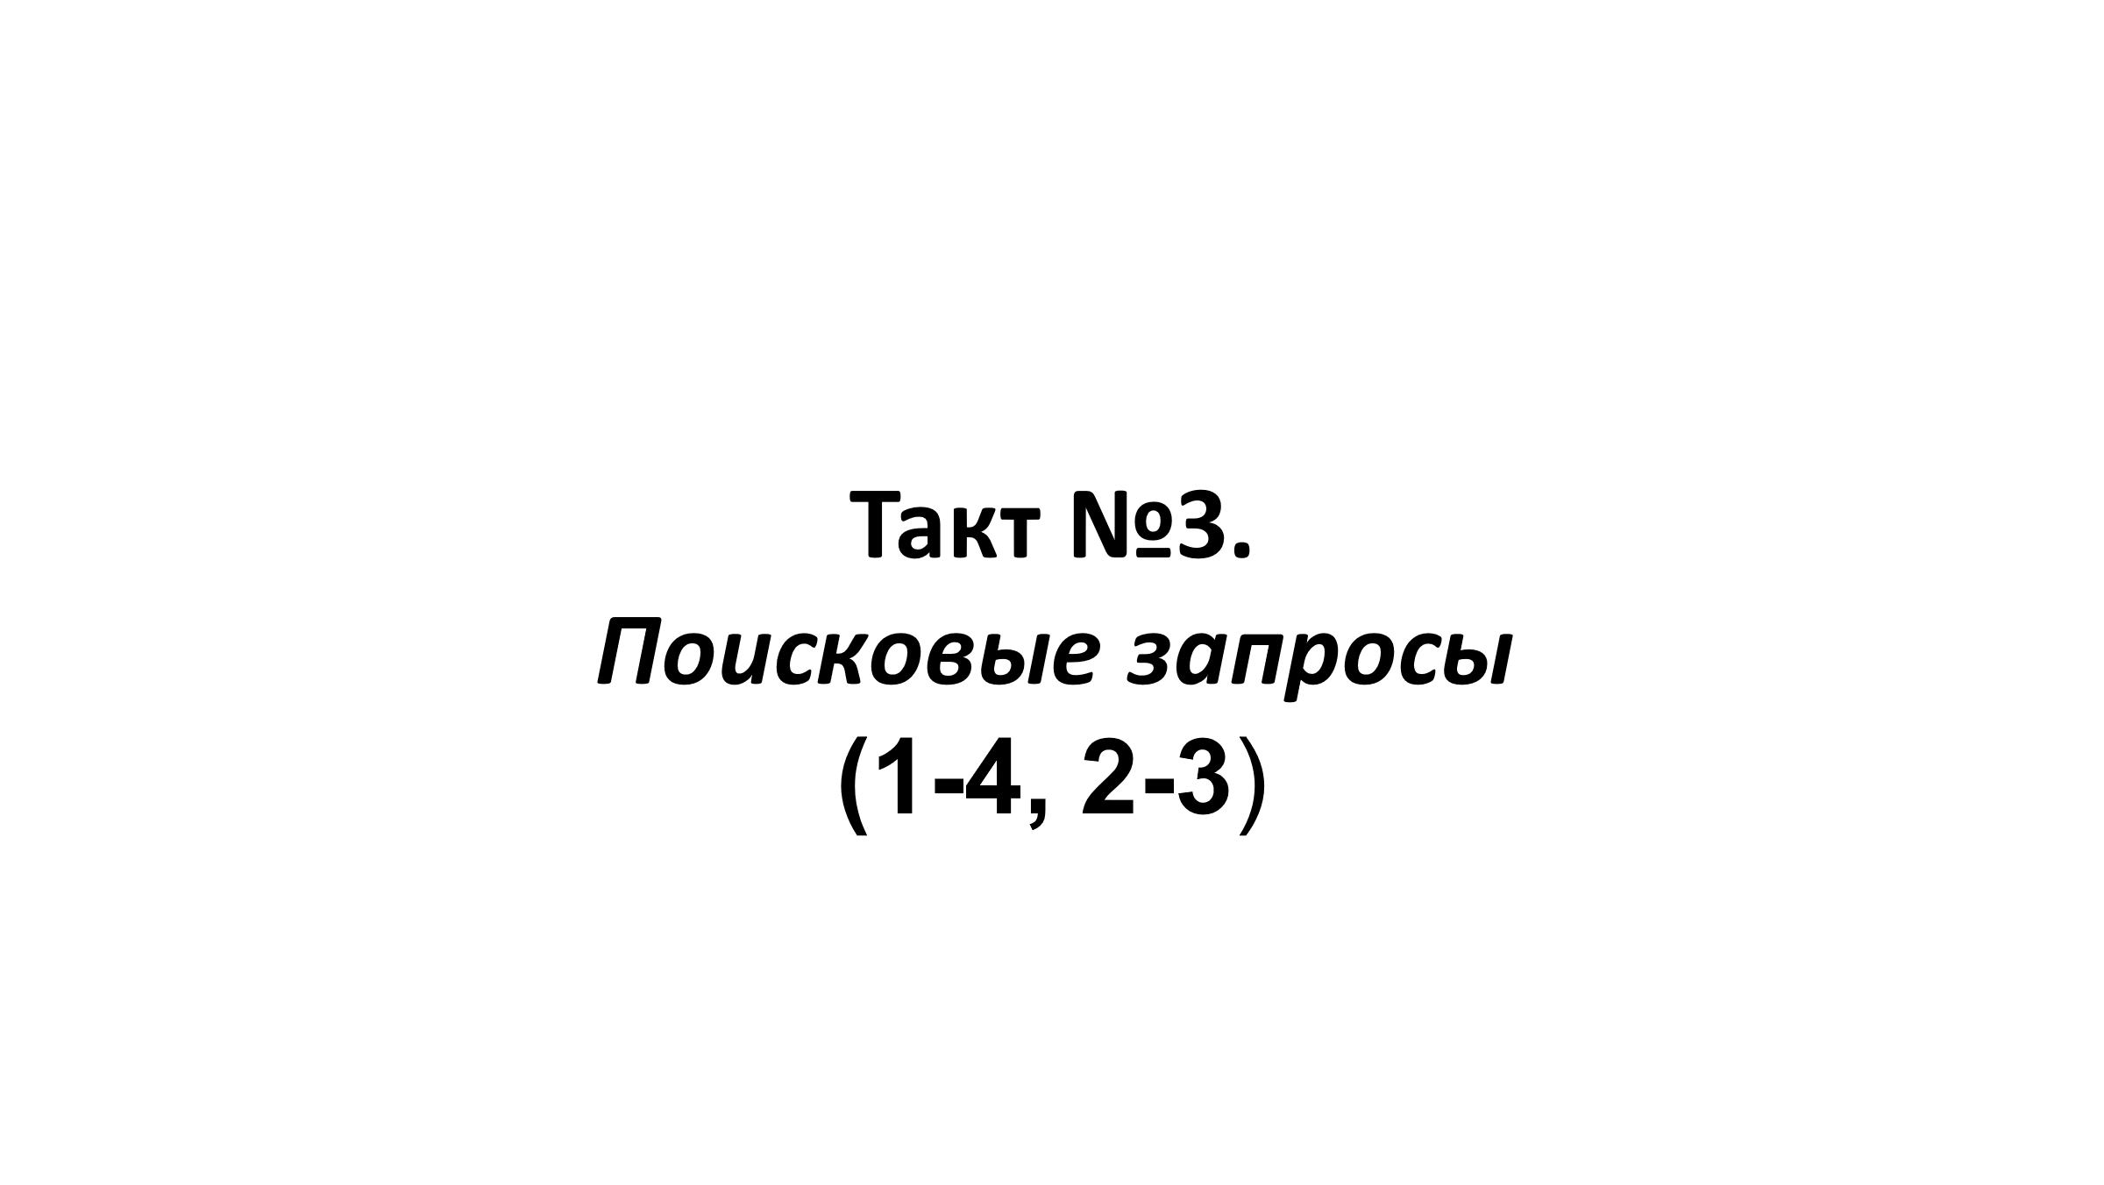  Слайд №11. | 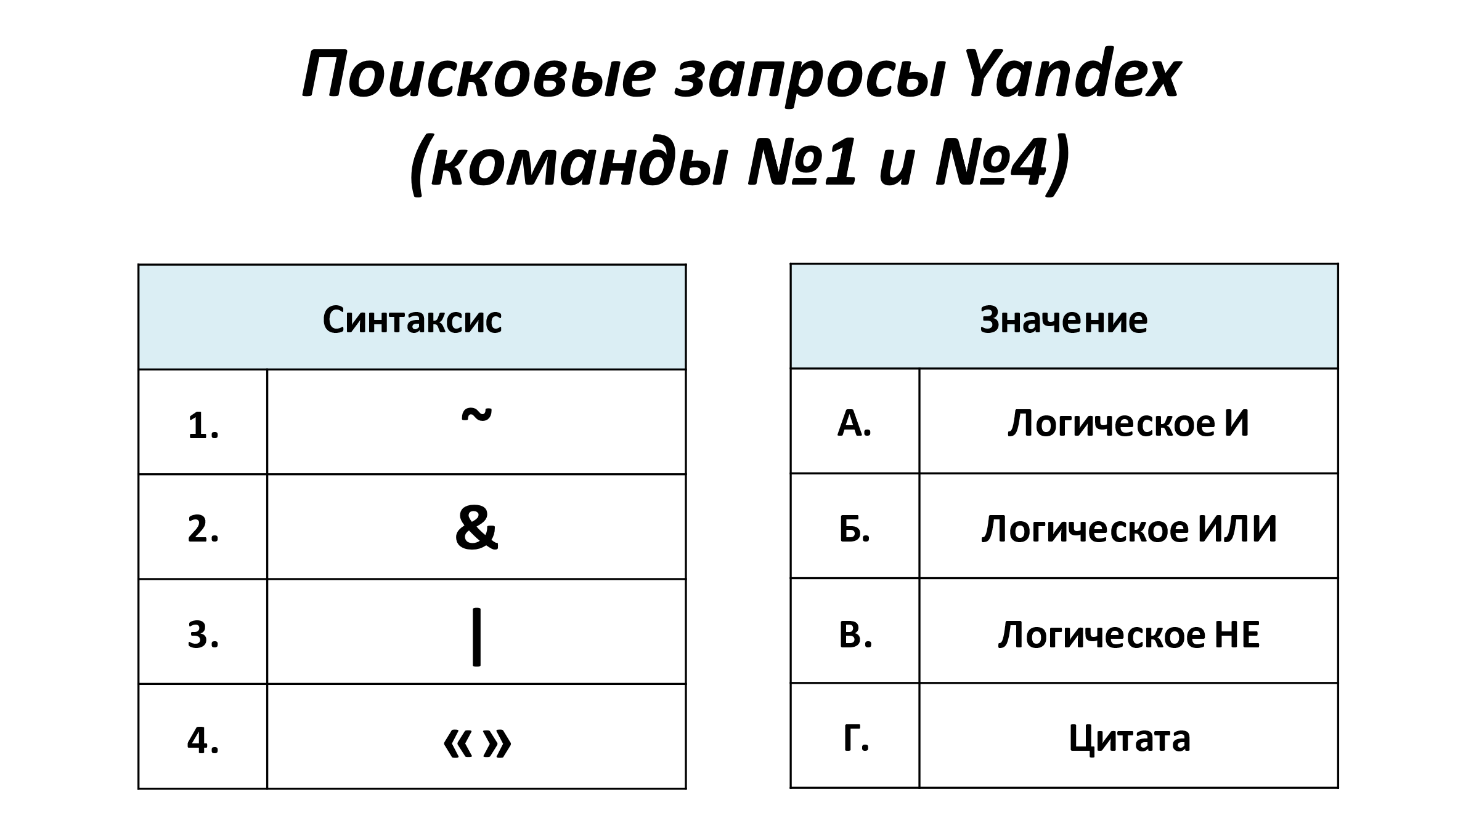  Слайд №12.
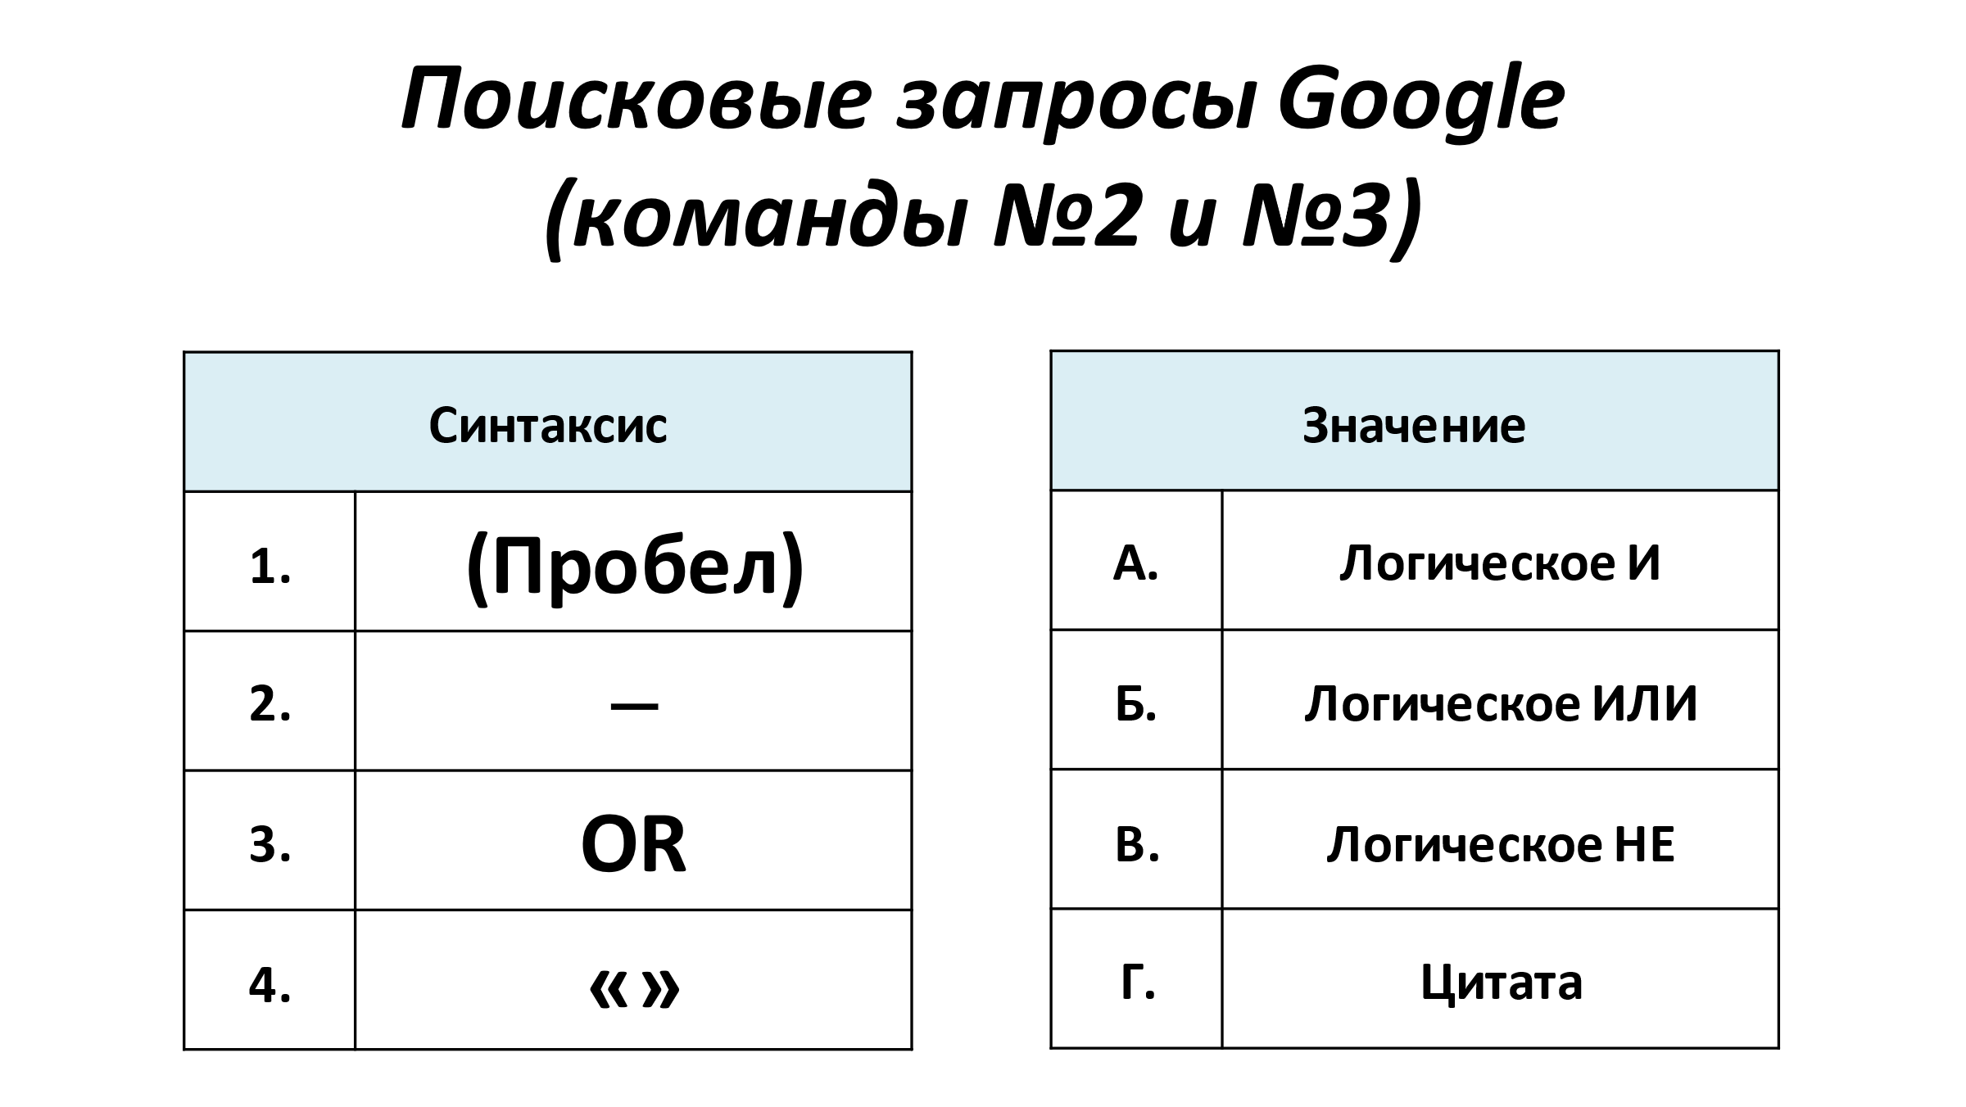  Слайд №13. | Слайд №14.
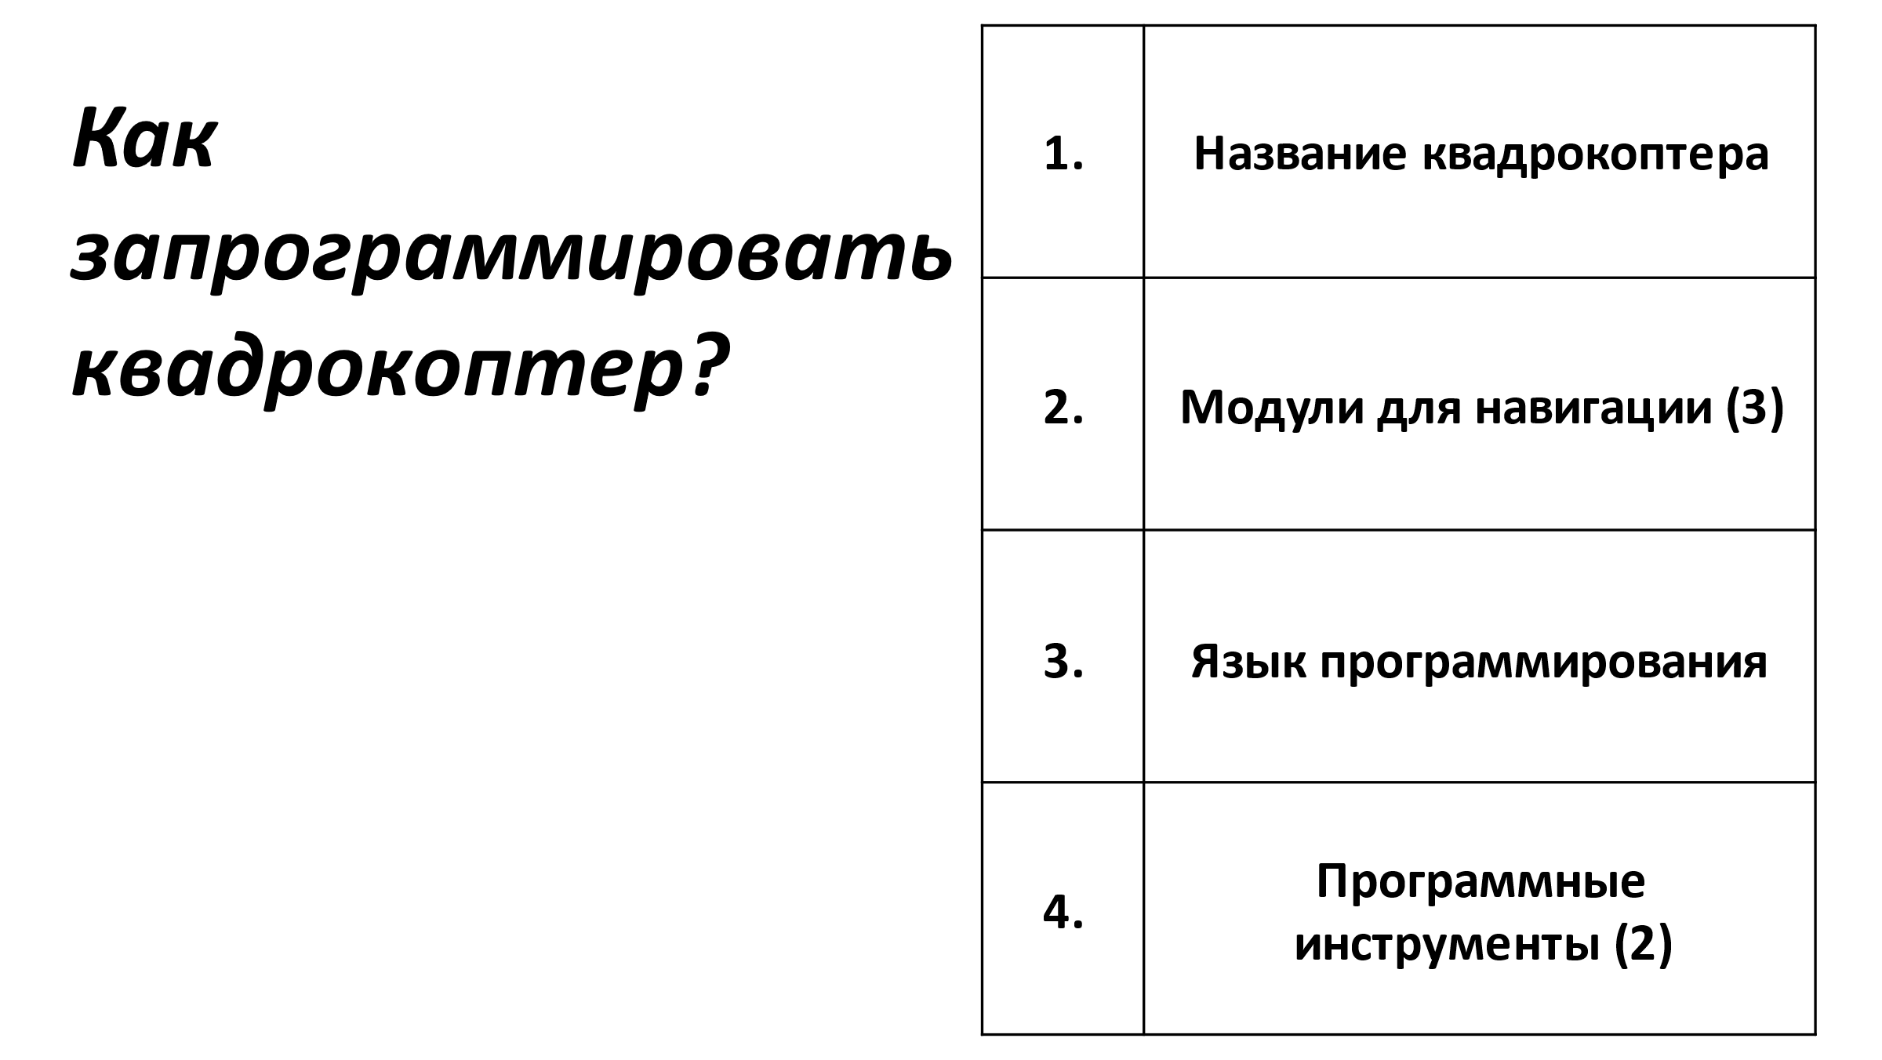  Слайд №15. | 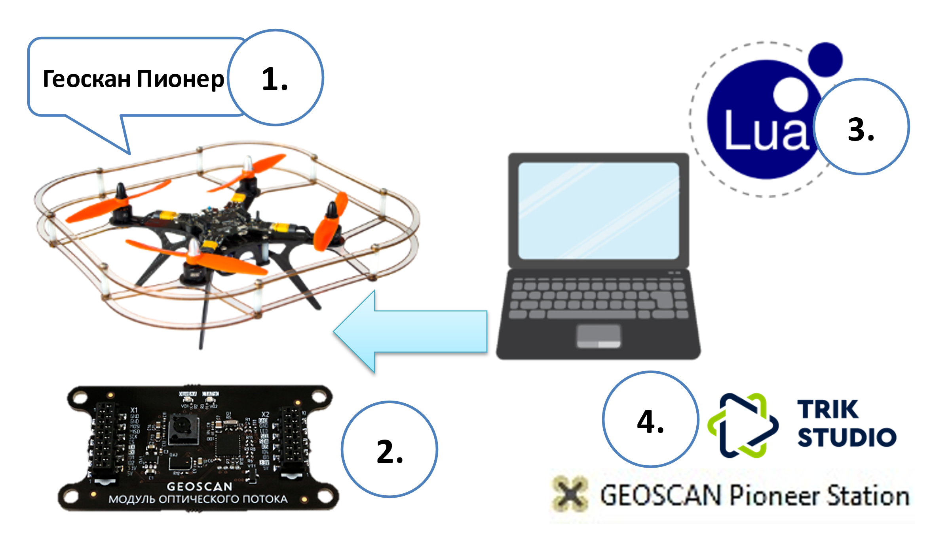  Слайд №16.
Слайд №17.

Приложение №8. Ответы к заданиям
Такт №1
Задание 1-2 | Ответ
Замените числа в тексте на соответствующие им слова, подходящие по смыслу. Для каждого числа есть дополнительная подсказка. | 1. Программно  2. Поиск  3. Базе
Задание 3-4 | Ответ
Проанализируйте инфографику (см. файл «История [eng].jpg») и ответьте на вопросы (возможно, Вам пригодится онлайн-переводчик).  1. Кто и когда первым предложил ИПС?  2. Как называлась и когда была запущена первая общедоступная ИПС в Интернете?  3. Как называлась и когда была запущена первая ИПС, которая могла выполнять запросы на основе естественного языка? | 1. Ванневар Буш, 1945 год  2. «Арчи», 1990 год  3. AltaVista, 1994 год
Такт №2
Задание 1-3
Сопоставьте нераспределённые пункты алгоритма действия ИПС с их числовым обозначением на схеме. | 1. Пользователь  2. Информационная потребность  3. Информационный запрос  4. Информационно-поисковый язык  5. Индексирование  6. Поисковый массив  7. Релевантный ответ
Задание 2-4 | Ответ
Проанализируйте описание видов ИПС и подберите подходящее по смыслу одно прилагательное. | 1. Фактические  2. Документальные  3. Экспертные
Такт №3
Задание 1-4 | Ответ
Установите соответствие между числами и буквами. | 1. В  2. А  3. Б  4. Г
Задание 2-3 | Ответ
Установите соответствие между числами и буквами. | 1. А  2. В  3. Б  4. Г
Такт №4
Задание | Ответ команды
Как запрограммировать квадрокоптер?  (Возможно, Вам будет полезно изображение данного квадрокоптера, которое есть в текущем каталоге)  1. Название квадрокоптера.  2. Модули для навигации (3) данного квадрокоптера.  3. Язык программирования данного квадрокоптера.  4. Программные инструменты (2), при помощи которых можно запрограммировать данный квадрокоптер. | 1. Квадрокоптер «Геоскан Пионер».  2. Оптический модуль навигации, ультразвуковой модуль навигации, модуль навигации GPS/Глонасс.  3. Язык программирования Lua.  4. TRIK Studio и GEOSCAN Pioneer Station.

Приложение №9. Шаблон для анализа урока

Психологические моменты
Методика проведения урока
Организация урока
Способы мотивации
Соответствие требованиям ФГОС
Содержание урока
Основные цели урока

